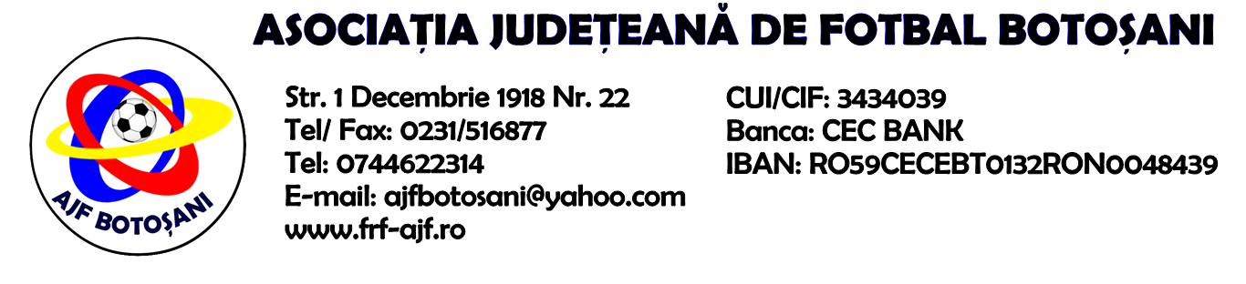

H O T A R A R E A
Nr. 166 din 05.11.2024

Comisia de Disciplina din cadrul Asociatiei Judetene de Fotbal Botosani intrunita la data de mai sus, in urma deliberarii a luat urmatoarele masuri:

1.Dupa jocul ACS Epureni & AS 2000 Bucecea jucatorul Murarasu Petru Marius (ACS Epureni) se sanctioneaza cu suspendare de 1 (una) etapa si aplicarea unei penalitati sportive in cuantum de 50 lei conform art.63,al.1, lit.g si art.63, al.2.1 coroborat cu art.44.63.2.1, din Regulamentul Disciplinar.

Masurile luate pot fi atacate cu apel in termen de 5 zile de la publicarea lor pe site-ul www.frf-ajf.ro/botosani conf.art.117, pct.5 din Regulamentul Disciplinar.

Comisia de Disciplina

